

Психічне здоров’я - це
стан психологічного
благополуччя, при якому
кожна людина може
реалізувати свій власний
потенціал, впоратися зі
звичайними щоденними
стресами, продуктивно
працювати та вносити суттєвий
вклад в життя свого оточення.
Кожен з нас потребує гарного
психічного здоров’я для того,
щоб піклуватися про себе і
взаємодіяти з соціумом, вести
повноцінне життя.

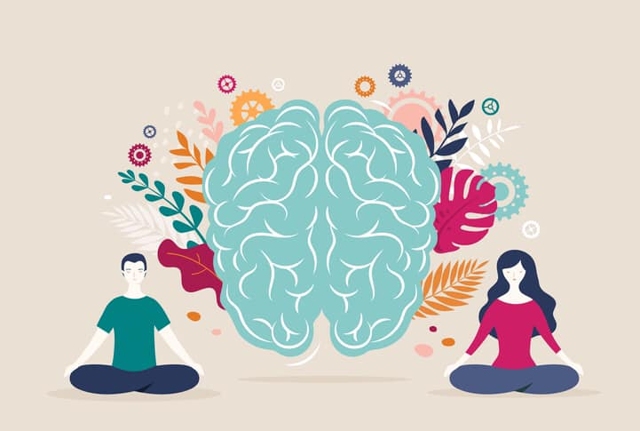

Основні складові психічного здоров’я і благополуччя:

- Першою і найважливішою складовою є прийняття себе як людини, гідного поваги.
- Уміння людини підтримувати позитивні, теплі, довірчі відносини з іншими.
- Автономність – це незалежність і здатність людини регулювати свою поведінку зсередини, а не чекати похвали або оцінки себе з боку оточуючих.
- Екологічна майстерність – здатність людини активно вибирати і створювати власне оточення.
- Наявність мети в житті – упевненість в наявності мети і сенсу життя, а також діяльність, спрямована на досягнення цієї мети.
- Самовдосконалення –розвиток власного потенціалу, реалізація себе і власних здібностей.

Як стабілізувати емоційний
стан і зберегти психічне
здоров’я під час війни
- Дотримуйтеся інформаційної гігієни: довіряйте офіційним джерелам інформації та читайте новини не більше одного разу на годину.
- Будьте фізично активними. Робіть звичні справи: готуйте, прибирайте в будинку, складайте речі в шафі, мийте посуд, порайтеся в саду чи на присадибній ділянці. Фізична активність має бути щоденною – це відволікає від негативних думок.
- Будьте уважні до потреб близьких: читайте дітям казки, обіймайте рідних та говоріть їм приємні слова.
- Вирішуйте проблеми по мірі надходження.

